Ano 2017
Sindicato dos Trabalhadores nas Indústrias Metalúrgicas, Mecânicas e de Material Elétrico de Catanduva e Região.
Rua: Pernambuco 406. Caixa Postal: 165. Fones 017 – 3522 4202 / 35225219. CEP. 15800-080 Catanduva - SP

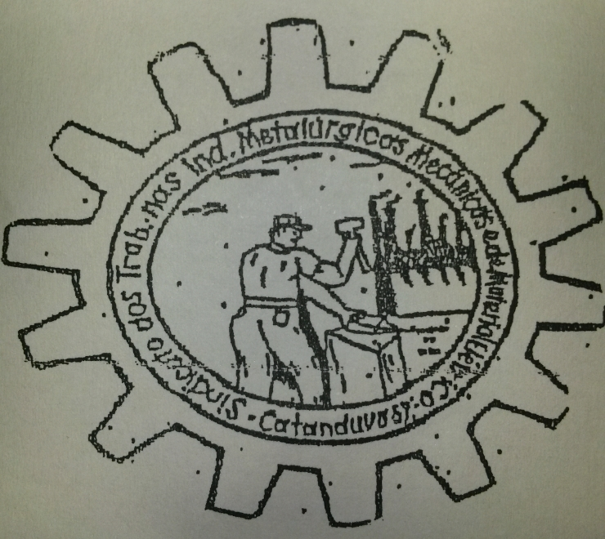

CONTAMOS COM A PARTICIPAÇÃO DE TODOS OS COMPANHEIROS (AS), NESTE DIA 28 DE ABRIL, MOBILIZEM-SE CONTRA AS REFORMAS.
AS CENTRAIS SINDICAIS DO BRASIL CONVOCAM A CLASSE TRABALHADORA A PARALIZAREM SUAS ATIVIDADES.

Não a reforma trabalhista e da previdência e contra a terceirização.
NENHUM DIREITO A MENOS!
É assim que o Sindicato dos Trabalhadores Metalúrgicos irão protestar, em defesa da aposentadoria e pela manutenção da legislação trabalhista.
A paralisação tem o objetivo da não implantação da nova reforma da previdência e legislação trabalhista, onde o governo federal quer retirar diretos adquiridos do trabalhador, um verdadeiro retrocesso em nosso país.
O sindicato não ira medir esforços para demonstrar o quanto o trabalhador perde se a reforma for aprovada.

